眉山仁寿县属国有企业物资（服务）采购平台投标人操作手册

仁寿县国有资产监督管理和金融工作局
2018年12月
目录
一、 系统前期准备 2
1.1、 驱动安装 2
1.1.1、安装驱动程序 2
1.2、 浏览器配置 3
1.2.1、 Internet选项 3
1.2.2、 关闭拦截工具 5
二、 单位入库 6
2.1、 账号注册 6
2.2、 完善单位信息 8
三、 业务操作 10
3.1、 投标报名 10
3.2、 保证金缴纳 12
3.3、 参与竞价 14

系统前期准备
建议操作系统使用WIN7及以上版本，浏览器使用IE9.0及以上版本。

驱动安装

1.1.1、安装驱动程序
1.进入眉山县属国有企业物资（服务）采购平台系统（www.rsgqcg.com），点击系统登录模块（投标人）
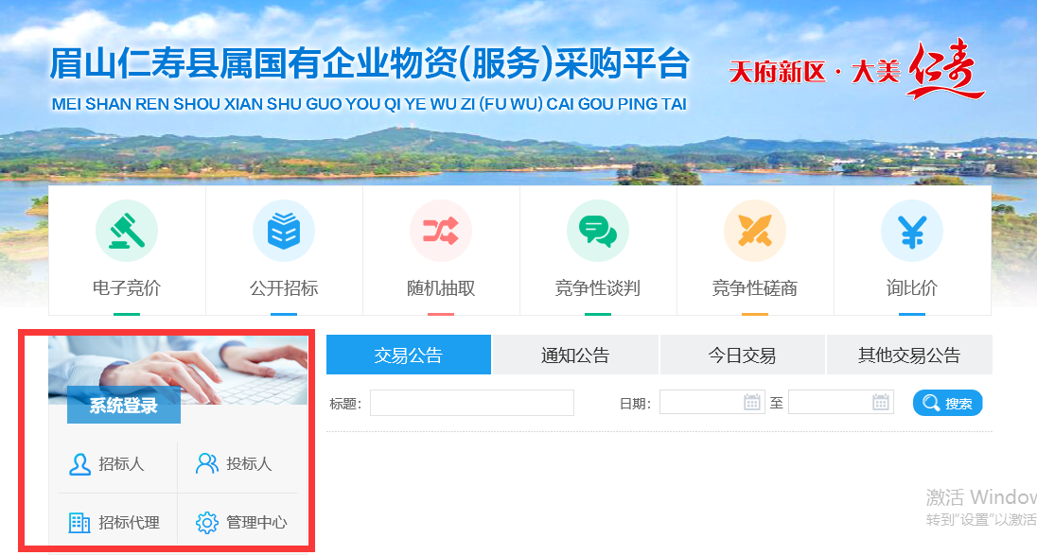
进入如下页面：
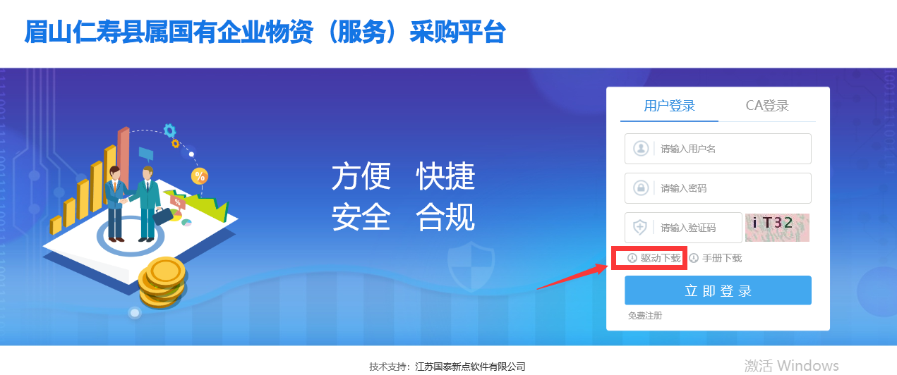
点击“驱动下载”，下载驱动安装包；下载完成后按照驱动安装指引完成安装。
注：1.下载驱动安装包时关闭360、腾讯、金山等所有安全防护软件防止部分控件被拦截；
- 驱动安装时请勿替换安装路径，直接默认路径安装即可；
- 安装驱动前，请关闭IE浏览器。

浏览器配置

Internet选项
为了让系统插件能够正常工作，请按照以下步骤进行浏览器的配置。
1、打开浏览器，在“工具”菜单→“Internet选项”， 如下图：
是
2、弹出对话框之后，请选择“安全”选项卡，具体的界面如下图：
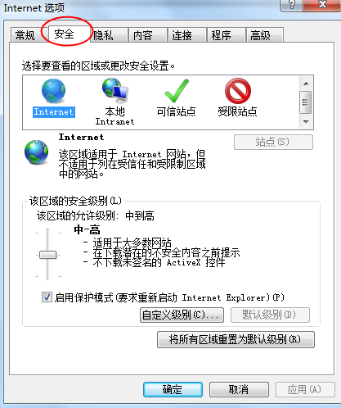
3、点击绿色的“受信任的站点”的图片，会看到如下图所示的界面：
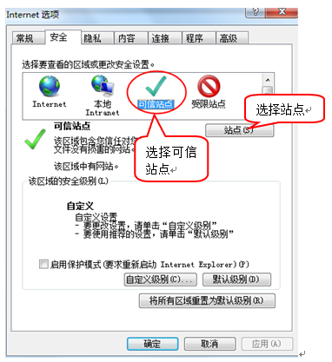
4、点击“站点” 按钮，出现如下对话框：
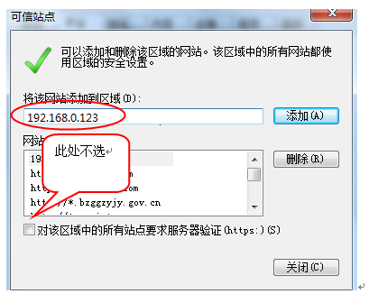
输入系统的访问域名或IP地址，格式例如：bidding.sinopec.com，然后点击“添加”按钮完成添加，再按“关闭”按钮退出。
5、设置自定义安全级别，开放Activex的访问权限：
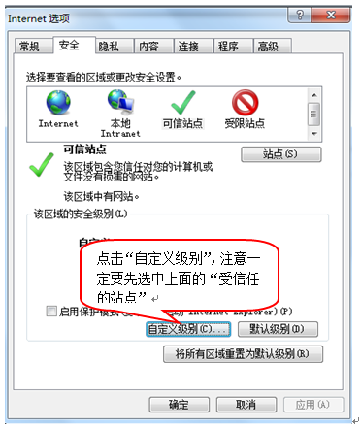
会出现一个窗口，把其中的Activex控件和插件的设置全部改为启用。
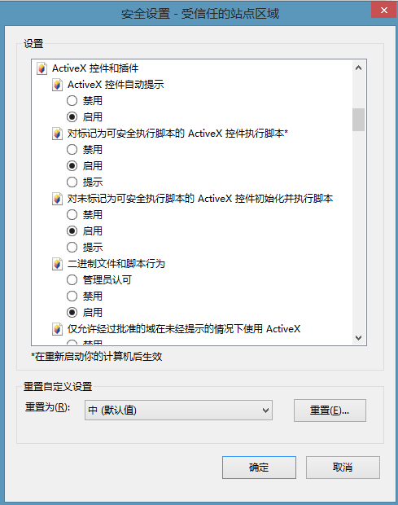
文件下载设置，开放文件下载的权限：设置为启用。
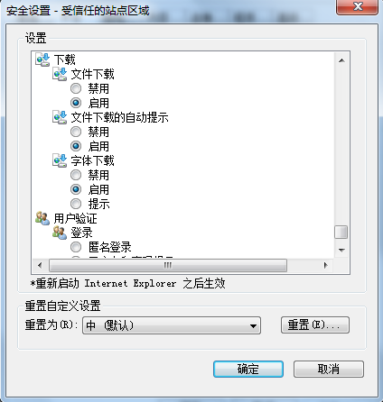

关闭拦截工具
上述操作完成后，如果系统中某些功能仍不能使用，请将拦截工具关闭再试用。比如在windows工具栏中关闭弹出窗口阻止程序的操作：
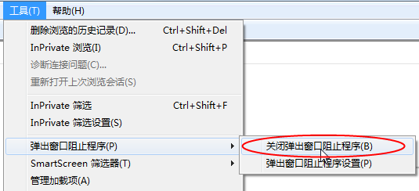

单位入库

账号注册
前提条件：无
操作步骤：
1.输入系统的访问地址（ www.rsgqcg.com），打开眉山仁寿县属国有企业物资（服务）采购平台，如下图：
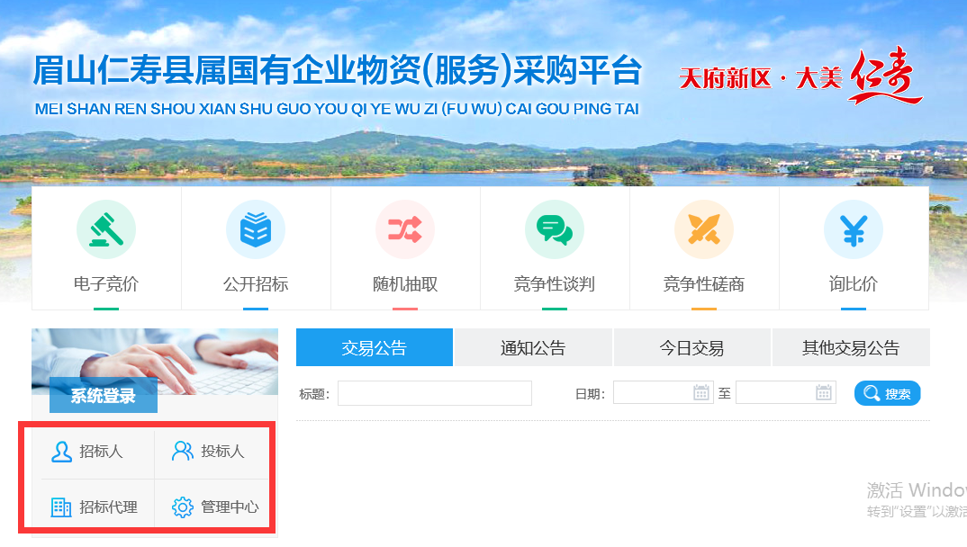
- 选择登录身份（投标人）点击，进入登录页面，如下图：
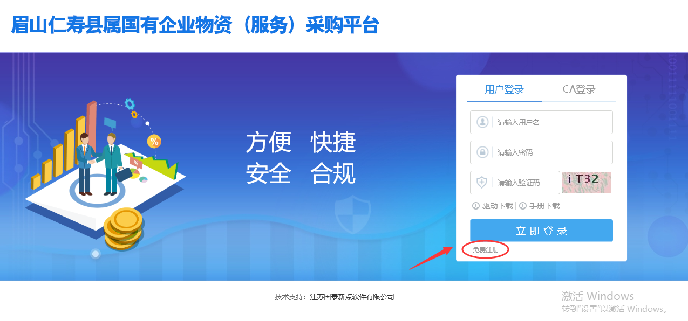
3.点击“免费注册”，进入注册页面，如下图：
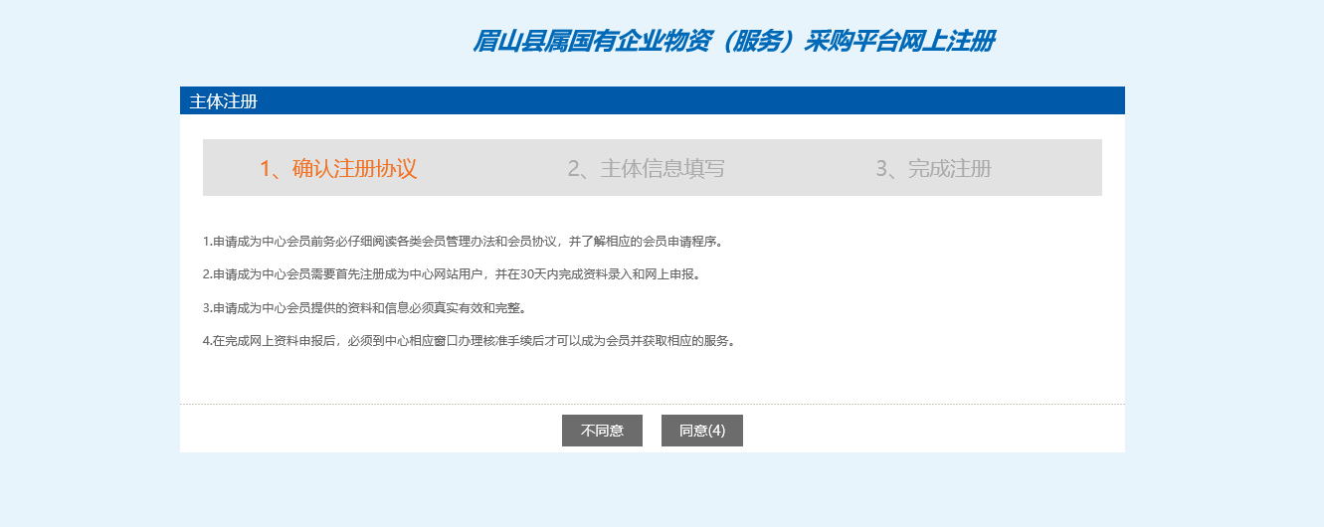
4.阅读“确认注册协议”后点击“同意”进入账号信息填写页面；填写账号信息及主体登录类型（选择投标单位），如下图：
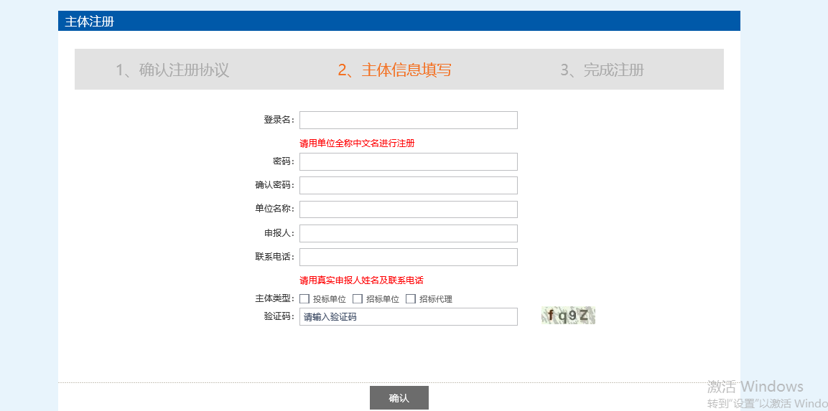
- 点击“确认”查看录入信息，并点击“确认”进入系统，如下图：
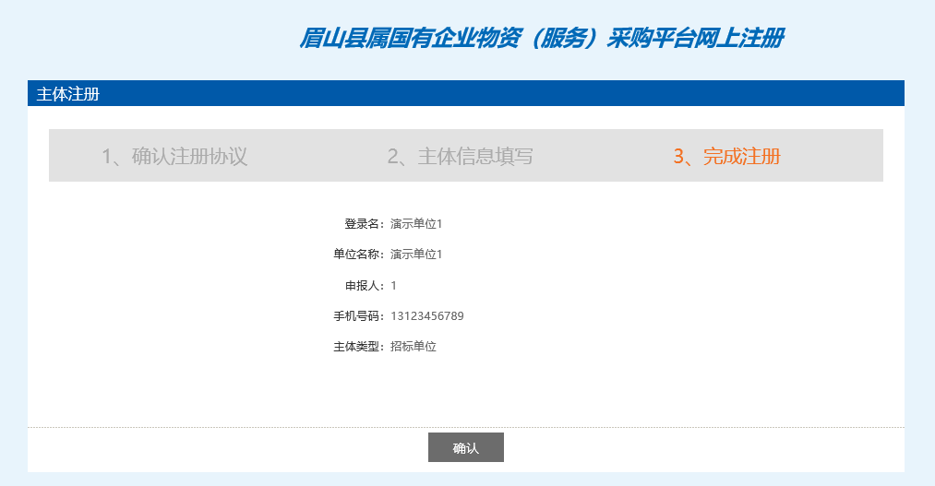

完善单位信息
初次注册的账号无法进行业务操作，需将诚信库基本信息补充完整提交审核并审核通过后才能操作业务。同时登陆后系统会给出提示
前置条件：已完成账号注册并登陆
操作步骤：
1.第一次登陆系统会提示完善信息，否则无法进行业务操作。点击“确定”，自动跳转至补充单位信息页面，如下图：
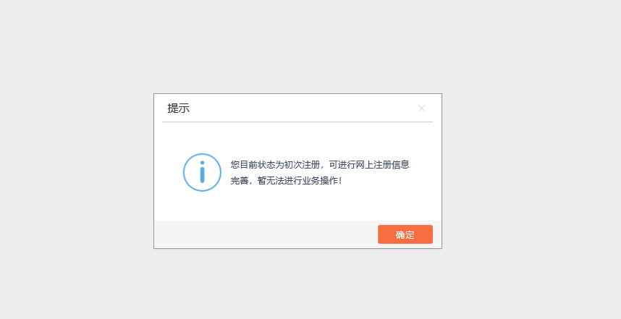
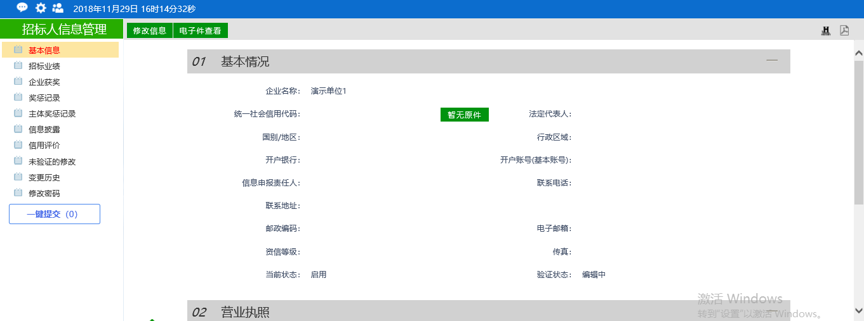
2.点击“修改信息”，进入信息修改页面；根据单位信息如实补充相关信息（*标记表示信息必填，如未填则无法提交），如下图：
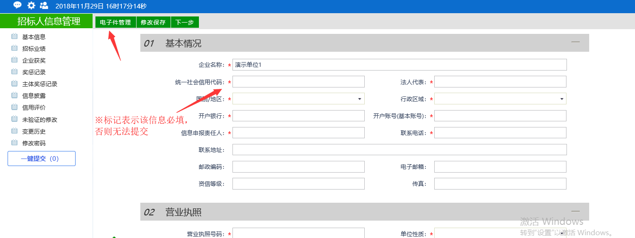
- 基本信息录入完成后，点击“电子件管理”进入附件上传页面，如下图：
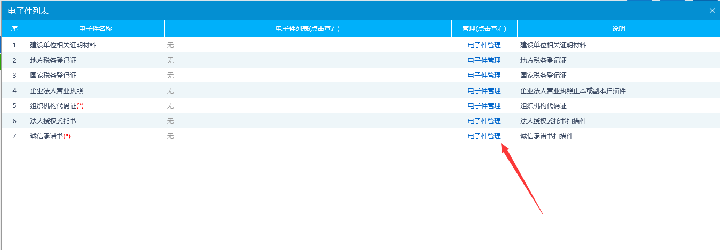
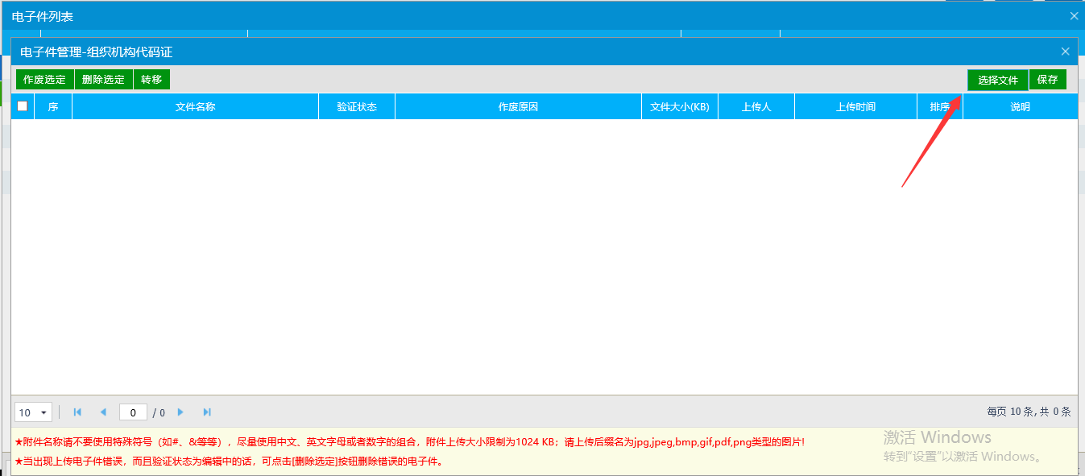
注：1.页面下方红字提示上传注意点包括附件类型、大小等。
- 电子件上传完成后回到基本信息页面点击“下一步”预览基本信息，确认无误后点击“提交审核”。
注：1.“基本信息”必须完善且提交审核通过后才能进行业务操作；其他信息根据各单位实际信息进行补充，不影响业务操作。
- 诚信库信息第一次审核通过后，每次修改后均需提交审核。否则改动无效，无法更新到信息库中。

- 信息修改
可修改单位信息或个人信息。其中个人信息主要为账号密码修改；单位信息为诚信库信息修改（即调整诚信库信息，需提交审核）
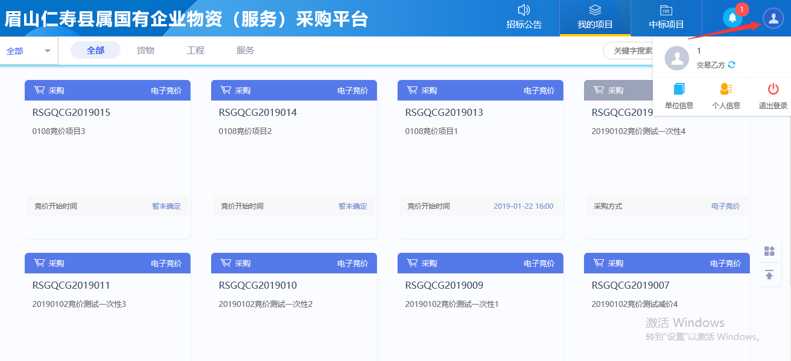

业务操作

投标报名
当项目的招标公告审核通过并在报名时间的范围内，投标单位可以根据公告的内容进行项目的网上报名，具体的操作步骤如下所示：
1、成功登录系统后，自动跳转至“招标公告”页面，展示报名中的项目名片。如下图：
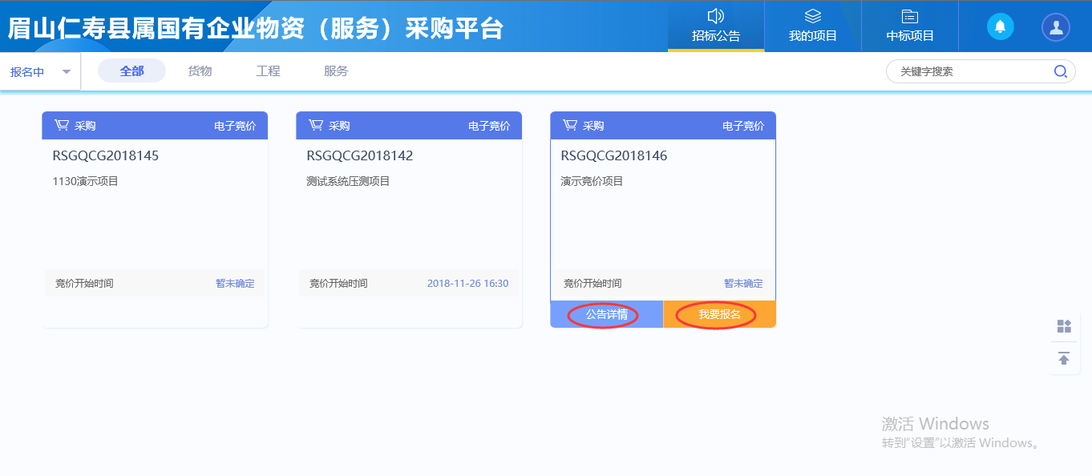

- 鼠标移动至报名名片，可点击“公告详情”查看该项目交易公告信息；点击“我要报名”进入报名信息确认，报名单位信息自动获取诚信库信息可修改。确认无误或修改后点击“新增报名”，报名成功。
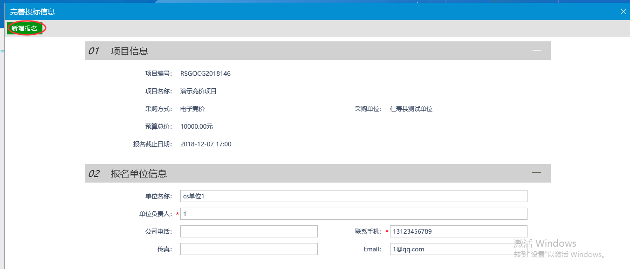
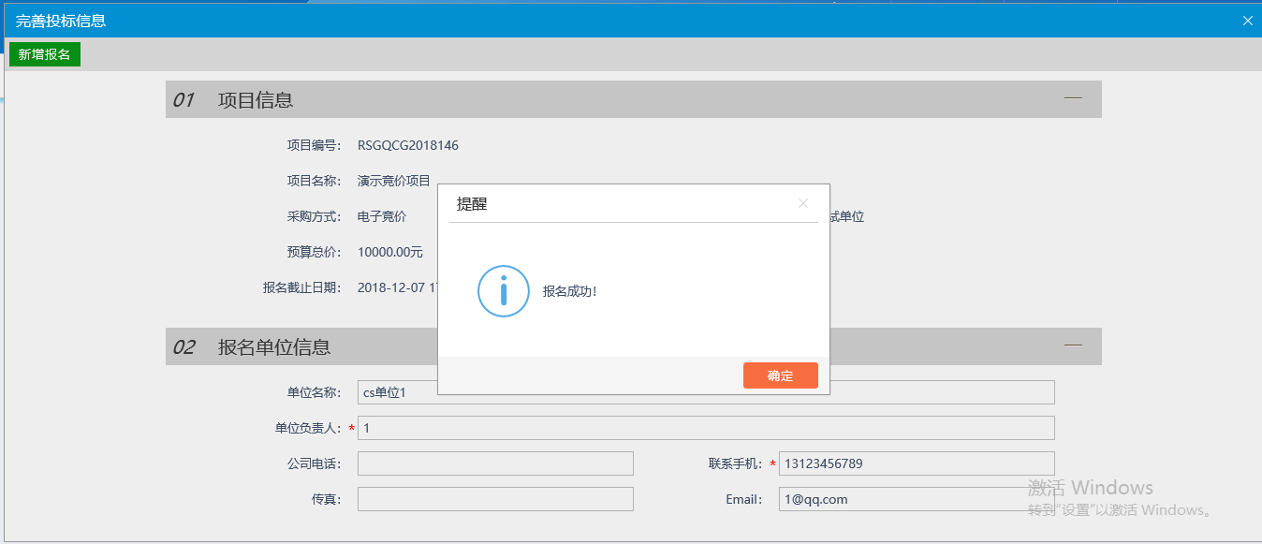
- 点击“我的项目”查看已报名成功项目
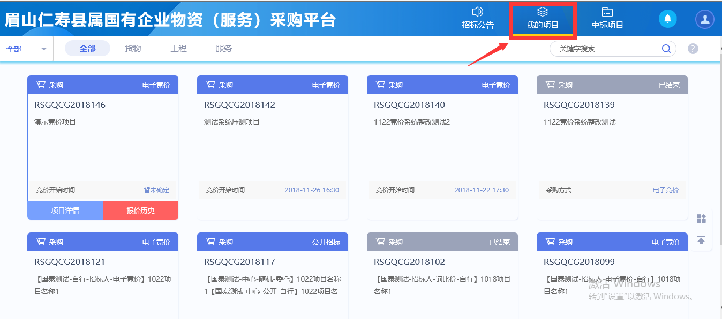

保证金缴纳
本平台采用虚拟子账号的投标单位模式，即每个项目的每个投标单位会在报名之后自动分配一个虚拟的银行账户。投标单位在保证金缴纳截止前自行通过线下柜台、网上银行等方式汇款，汇款完成后可在系统中自行查看缴纳及到账明细。
注：1.非所有项目均需缴纳保证金，详见各项目要求；
2.如随机抽取、电子竞价等项目需要缴纳保证金，如果投标单位报名后但未在开标截止前缴纳保证金则无法参加随机抽取、电子竞价等。

- 保证金查看
查看网站首页公告正文中是否有保证金缴纳需要或者操作页面的项目名片“保证金金额”
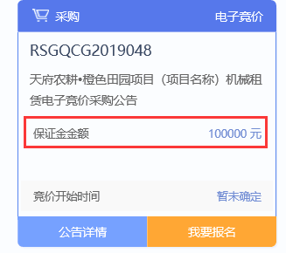

- 子账号生成
点击“保证金管理”，进入保证金管理页面
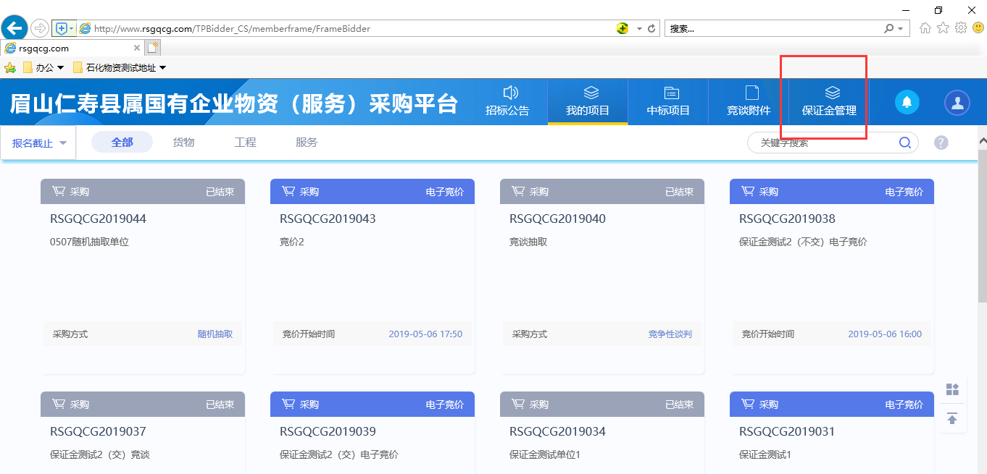
找到已报名且需缴纳保证金的项目，点击“操作”进入银行选择页面；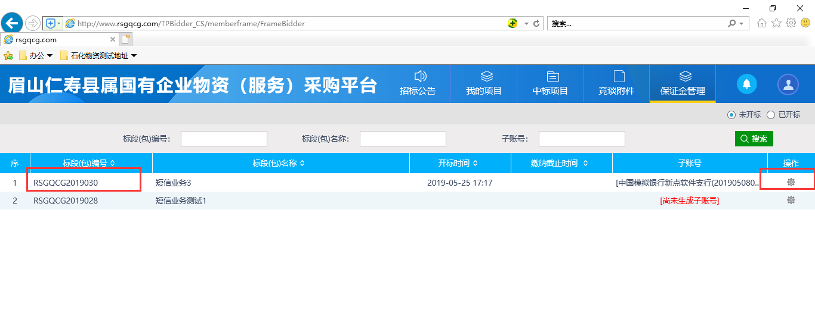
选择建设银行后点击确认，即自动生成子账号
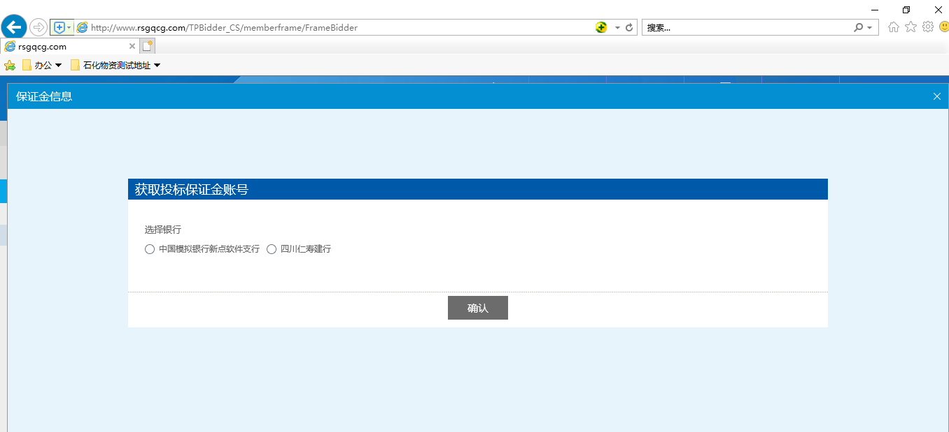
根据生成的账号及户名通过线下或者网上银行转账缴纳保证金
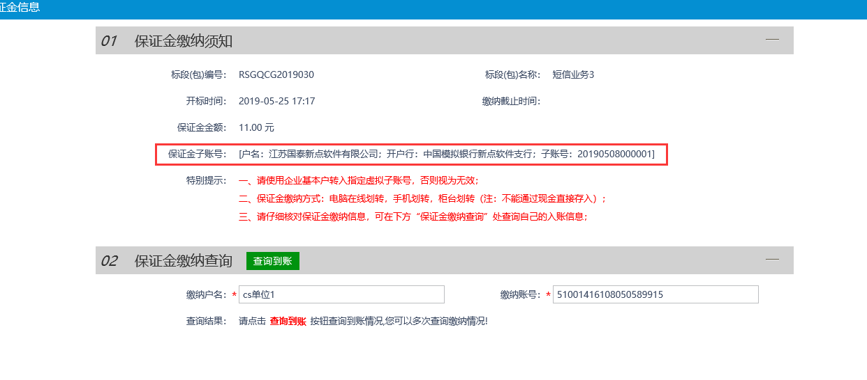
- 缴纳查询
缴纳完成后，点击该页面的“查询到账”即可查看保证金缴纳情况及明细
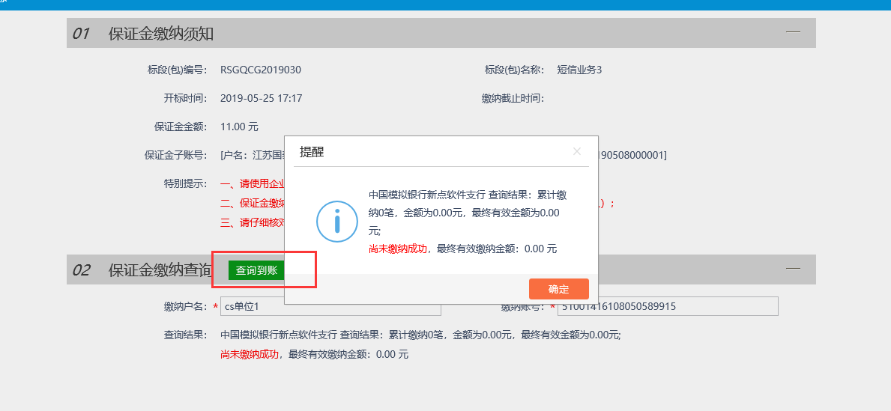

参与竞价
1、点击“我的项目”进入已报名成功项目
- 鼠标移动至报价项目名片，点击“我要报价”按钮，进入报价系统；
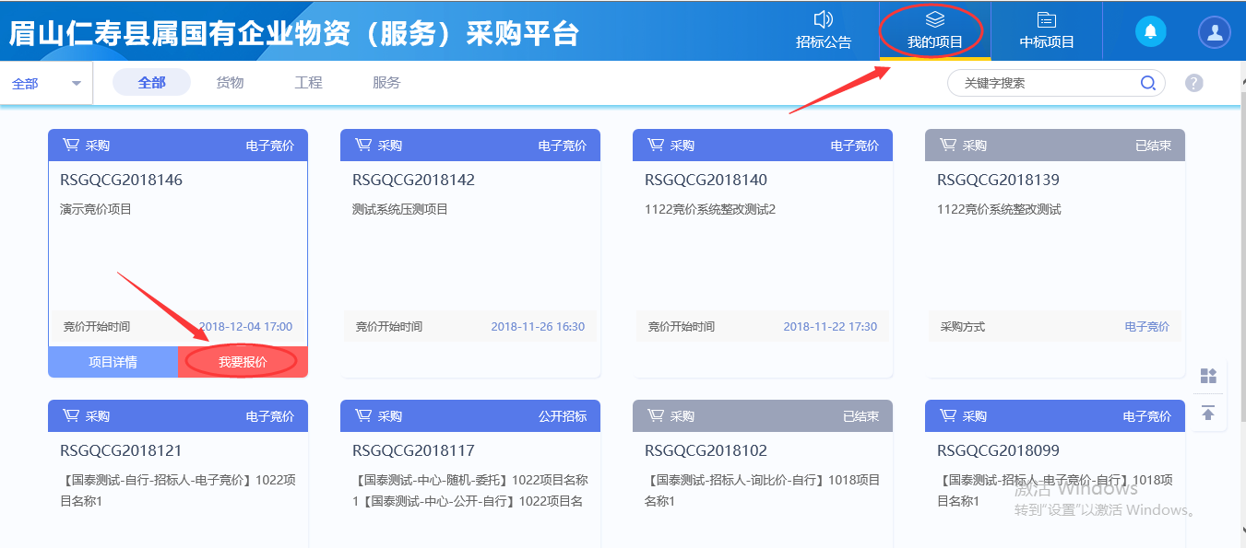
- 阅读《电子竞价风险告知及接受确认书》，阅读确认无误后如点击“不同意”按钮则自动退出系统；点击“同意”按钮自动进入报价界面；
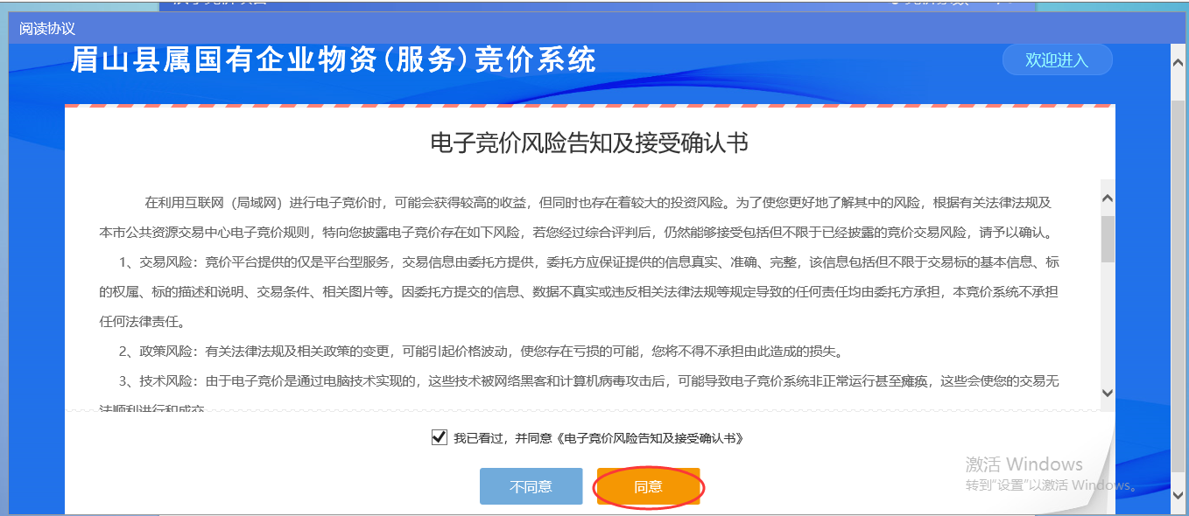
- 报价页签展示该项目竞价信息，包括规则、时间、当前报价等；“竞价概况”展示竞价规则信息。在此页面数据报价后点击“提交报价”，系统根据报价给出提示由操作人确认报价，确认报价无误点击“确定”。
根据竞价阶梯进行报价，在当前价格的N倍增加或降低（N为整数，1-100），输入倍数或者选择快捷倍数后点击“提交报价”。
“快速报价”为默认在当前价格上增加/降低一倍竞价阶梯价格。
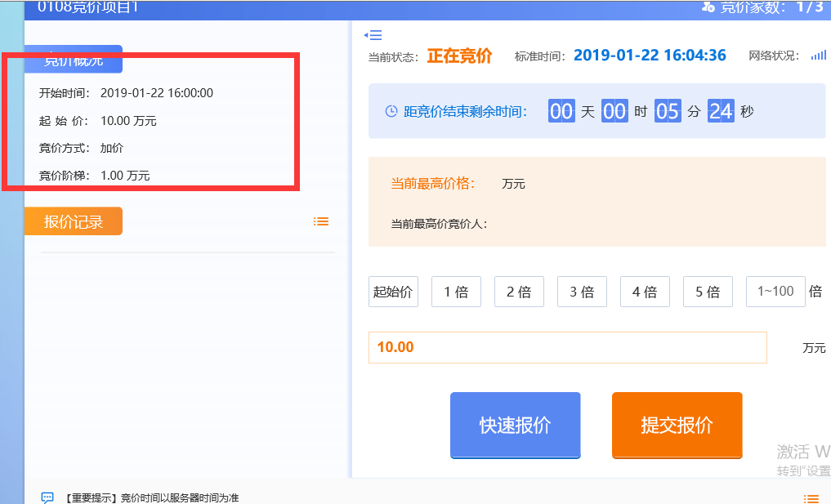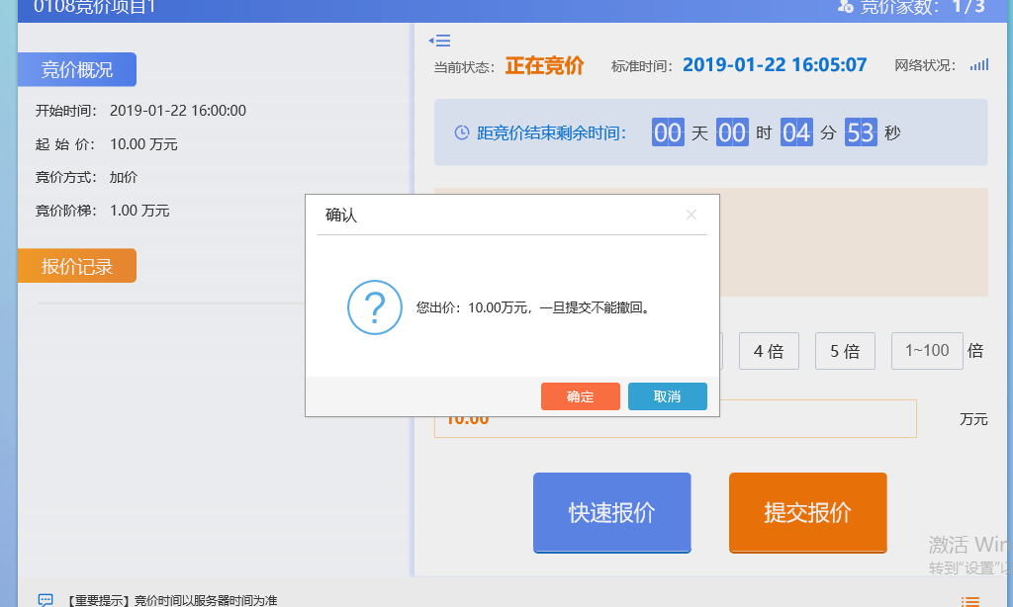

5、“报价记录”可查看当前所有报价记录
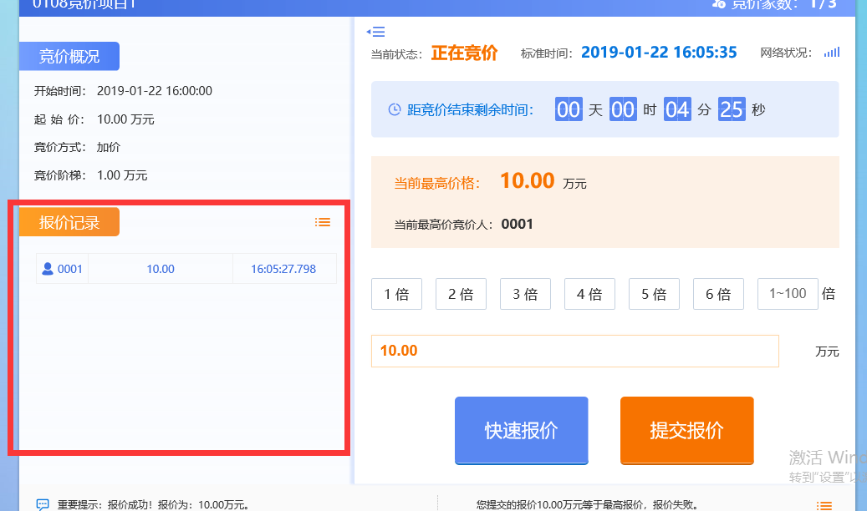
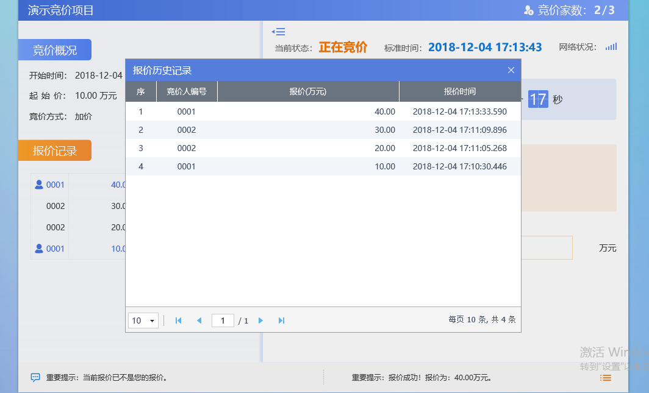
竞价时间结束，则竞价结束无法报价。系统自动确定中标人，并且报价页面给出当前结果。
- 系统通知
点击后可查看系统中发出的各类通知信息
